Умей управлять эмоциями!
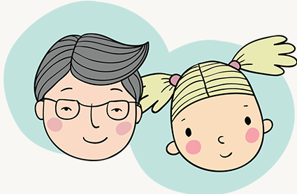
Умение управлять своими эмоциями очень важно для любого человека.
Во-первых, эмоции часто возникают не в нужном месте и не в нужное время.
Во-вторых, наши эмоции могут задеть окружающих нас людей.
В-третьих, если мы переполнены эмоциями, нам будет гораздо сложнее на чем-то сосредоточиться.
Умение управлять эмоциями необходимо развивать.
1. Следите за своим лицом. Пока эмоция не набрала силу, уберите ее, изменив выражение лица на более нейтральное. Если вы сможете это сделать, то накал страстей сразу спадет.
2. Следите за своим дыханием. Ваше эмоциональное состояние сразу изменится, если изменить ритм и частоту дыхания. Если надо успокоиться, начинайте делать спокойные вдохи и выдохи.
3. Научитесь управлять своими мыслями, так как они влияют на ваше настроение. Если вы думаете о положительных моментах, то запускаете положительные эмоции. Ваша задача состоит в том, чтобы избегать негативных мыслей. Сделать это можно путем переключения на другие, более позитивные размышления.
4. Научитесь управлять своим настроением. От вашего настроения зависят те эмоции, которые вы испытываете. Поэтому ваша задача состоит в том, чтобы постоянно повышать себе настроение. Наиболее простой способ – это вспомнить и сделать то, что повышает вам настроение.
5. Научитесь управлять своим поведением. Чрезмерные эмоции вызывают у нас резкие движения, желание что-то бросить и порой даже сломать. Следите за своими движениями, выровняйте дыхание, переключите внимание.

